Инструкция для Покупателя отходов
Регистрация на ЭТП.
Для регистрации на ЭТП нужно выполнить следующие действия.
- Зайти по ссылке http://www.kamkabel.ru/registration/ и заполнить поля отмеченные звездочкой. Обязательно поставить галочку «Являюсь поставщиком матералов».
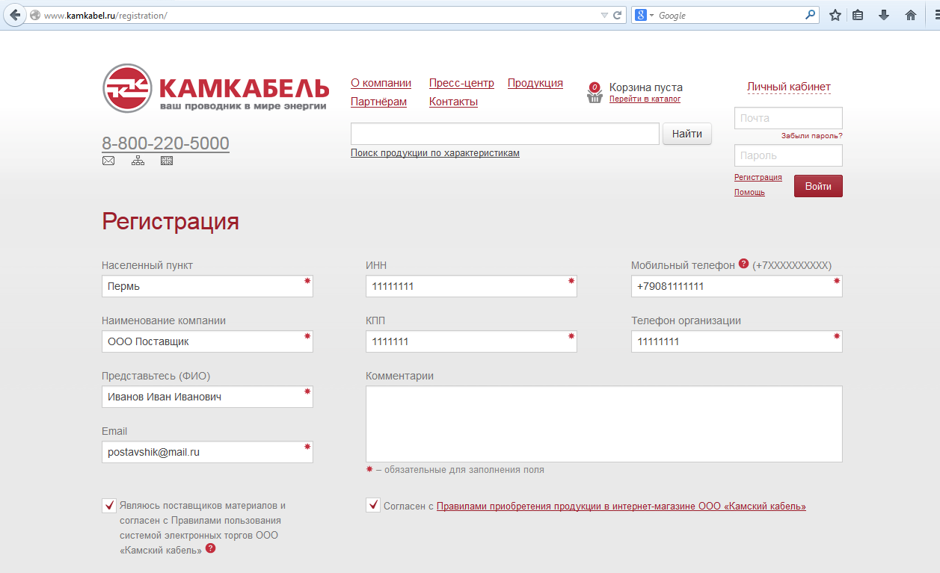

На указанный e-mail будет отправлено письмо с подтверждением регистрации. В дальнейшем Вы можете использовать личный кабинет на www.kamkabel.ru для покупок на Камском Кабеле.
- После регистрации.
- если у Вас есть Договор на поставку отходов с Камским Кабелем, то ваш аккаунт в течение 1 часа будет перенесен на ЭТП по адресу http://etp.kamkabel.ru до подтверждения Вашей личности аккаунт на ЭТП будет заблокирован. Логин и пароль останутся такими же как и при регистрации, за исключением случаев когда логин начинается на цифру. В этом случае к логину добавится префикс tn. Например логин при регистрации был 1adhg@mail.ru. На ЭТП логин будет tn1adhg@mail.ru.
- если у Вас нет Договора на поставку отходов , но Вы ранее работали с Камским Кабелем, то нужно связаться с сотрудниками службы прочей реализации (далее СПР) и заключить Договор на поставку отходов.
- Если Вы ранее не работали с Камским Кабелем, то необходимо на эл почту nelikvid@kamkabel.ru выслать следующие документы : карточку партнера и перечень необходимых документов для заключения Договора (см. сайт)
- Для подтверждения своей личности, нужно связаться с сотрудниками СПР Камского Кабеля и подтвердить, что на ЭТП зарегистрировались именно вы. После подтверждения сотрудник СПР разблокирует Ваш аккаунт на ЭТП.

Работа на ЭТП и первоначальные настройки.
ЭТП находится по адресу http://etp.kamkabel.ru для входа на ЭТП нужно авторизоваться под своим логином и паролем. Логин и пароль такие же как и в личном кабинете.
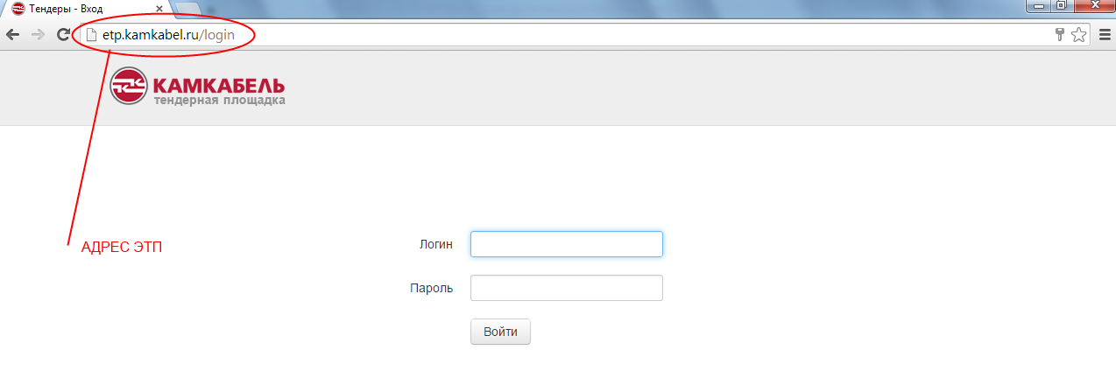
- Заходим на ЭТП по адресу http://etp.kamkabel.ru вводим логин и пароль. Попадаем на тендерную площадку.
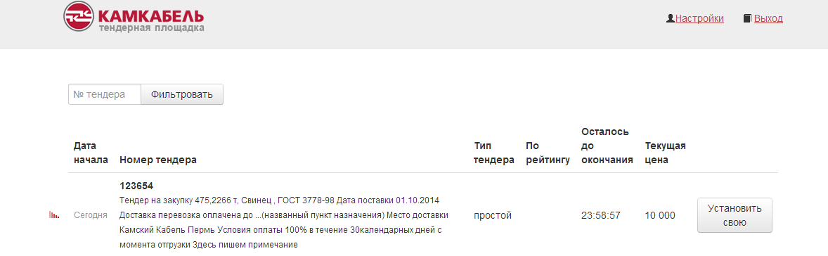
- Первоначально делаем настройки. Вводим e-mail на который нужно получать уведомления о начале тендерных торгов, e-mail нужно вводить только один, вводить несколько e-mail через запятую или точку НЕЛЬЗЯ. Если вы не хотите получать письма по какой либо группе материалов, нужно снять галочку, в поле получать письма.
Поле показывать используется для публичных тендеров, о них можно прочитать ниже.
После выполнения настроек нажимаем Сохранить.

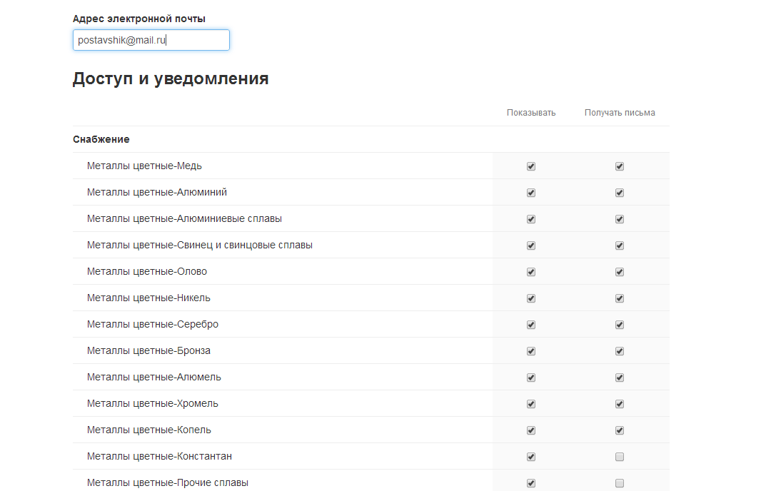

Типы тендеров
Тендеры делятся на следующие группы.
- По Типу доступа
Публичный В нем могут участвовать те покупатели, у которых в настройках для определенной группы материалов отмечено показывать. Т.е. если ТМЦ входит в отмеченную группу, то поставщик видит этот тендер
- По алгоритмам работы
Простой - Для тендера задается начальная цена и шаг ставки.
Без объявления цены – Поставщик сам вводит цену которую готов предложить.
- По виду ставок
По цене - Победитель определяется по наибольшей цене.
Все тендеры являются продляющимися, т.е. если до конца тендера остается менее минут 5 и в этот момент происходит ставка, то время окончания тендера, продляется еще на 5 минуты, с момента этой ставки.

СМЕНА ПАРОЛЯ НА ЭТП
Для смены пароля на ЭТП( http://etp.kamkabel.ru ) нужно войти в меню настройки, в поле пароль ввести новый пароль и нажать кнопку сохранить. Внимание Таким образом пароль сменится только для входа на ЭТП (http://etp.kamkabel.ru), пароль для входа в личный кабинет (http://kamkabel.ru) останется прежним.
По умолчанию поле пароль пустое, если Вы не хотите менять действующий пароль, при нажатии кнопки сохранить, то поле пароль нужно оставить пустым.

